為何常常連上 FTP 站台後，進去後就停留且無法列表？
防火牆有很多種，其中有一些會禁止那些不是從內部網路IP發出的連接請求。而FTP協議是個很老的東東，沒有考慮這個問題。可以這樣簡單描述一般FTP的 工作原理：Client對Server發出請求：「嗨，我的xx Port正等著你傳送資料呢，Sever聽到這個請求，就會建立一個連接，指向這個Port，並且開始傳送資料。這就回到了我們的問題，如果發出請求的 Client在防火牆的後面，而這個防火牆禁止外部IP建立連接，那麼當然Server（在外部）不能建立與Client的連接。
所以，過了幾年，人們修改了FTP協議以應付這種情況。這就是Passive Mode，工作原理如下：Client向Server發出Passive命令，Server回答說：「資料在xx Port等你，自己來拿。」而這回則由Client建立指向Server的連接，從而取得資料。這就避免了防火牆的限制。
FTP是一種文件傳輸協議，它支持兩種模式，一種方式叫做Standard(也就是Active，主動方式)，一種是Passive(也就是PASV，被 動方式)。Standard模式FTP的客戶端發送PORT命令到FTP Server。Passive模式FTP的客戶端發送PASV命令到FTP Server。
而在大部份的防火牆設定中，使用 FTP 傳輸檔案時經常會遇到需要設定使用 Passive Mode 的 FTP，但大部份的 FTP client 軟體，default 大都是 Active Mode FTP，這二種 FTP 模式在傳輸上有何不同？先了解 FTP 的工作方式，有助於了解 active FTP 及 passive FTP 的不同。
一般的 FTP 使用 TCP port 20 及 21 二個 port，正常來說， port 20 是傳輸資料用，而 port 21 傳輸命令，但事實上並不是一直使用 port 20 來傳輸資料。
Active Mode FTP (主動模式 FTP)
在 Active 模式的 FTP client 一開始時會先使用一個大於 1024(N) 的 TCP port 連結至 FTP server 的port 21，然後 FTP client 會打開該 port 的下一個數字的 port (N+1) 並送至 FTPserver 說期望下次的溝通可以經由新的 port (N+1)，這樣比較不會占用到 FTP server 的 port 21 而影響別的 FTP sessions，同時 FTP server 會使用 port 20 連結至 FTP client 新送過來的 port 號來傳資料。
所以在防火牆上需要打開：
FTP server port 21 from anywhere # 給 FTP client 開始連接
FTP server port 21 to port > 1024 # 給 FTP server 回應 client 命令
FTP server port 20 to port > 1024 # 給 FTP server 開始資料傳輸
FTP server port 20 from port > 1024 # 給 FTP cleint 傳送 data ACK 給 server
所以連接順序為：
1. FTP client use TCP port 1026 for command to FTP server command port 21
2. FTP server use TCP port 21 responed to FTP client command port 1026
3. FTP server use TCP port 20 for sending data to FTP client data port 1027 (1026 + 1)
4. FTP client use TCP port 1027 ( 1026 + 1) for data ACK to FTP server port 20
問題在於使用 Active Mode FTP 時主控權在 FTP client，FTP client 並不是真正的連至 FTP server 的data port (TCP port 20)，它只是告訴 FTP server 它準備在那個 port 接收資料及port+1 傳送 ACK，並期望 FTP server 可以主動連接至 FTP client 所期望的 port，這在使用防火牆的環境中就會造成問題。
Passive Mode FTP (被動模式 FTP)
解決主動模式在防火牆外面時所發生無法連接的問題，可以用被動模式 FTP，在Passive Mode FTP 下，FTP client一開始和 Active Mode FTP 一樣，打開二個 port (N > 1024 及 N+1)，使用第一個port 連接至 FTP server的 port 21，並送出命令 PORT 讓 server 連至 N port 再送出 PASV 命令給 server，這樣會造成 server使用 一個大於 1024 的 port 連接至 client 並送出命令 PORT N ( N >1024 ) 給client，這樣 client 就會使用 N + 1 並開始傳輸資料。
這樣子在防火牆上需要設定：
FTP server TCP port 21 from anywhere # FTP client 開始連接至 FTP server
FTP server TCP port 21 to port > 1024 # FTP server 回應 client 控制
FTP server TCP port > 1024 from anywhere # FTP client 資料傳輸
FTP server TCP port > 1024 to client port > 1024 # FTP server 回應資料 ACK至 client data port
連接順序為：
1. FTP client use TCP port 1026 to FTP server command port 21 via command PASV
2. FTP server use TCP port 21 to FTP client 1026 command port for reply data port 2024
3. FTP client use TCP port 1027 (N+1) to FTP server 2024 for data transmit and ACK
4. FTP server use TCP port 2024 to FTP client for data transmit and ACK
因為 Passive Mode FTP 是由 FTP server 發起一個大於 1024 的 port 至 client，在防火牆上的設定就相對簡單，而可以傳輸資料而不會被防火牆 block。因為FTP Server會開放一個隨機的高Port，儘管在IIS4和IIS5裡面Port的範圍是1024－5000，但是許多FTP Server的Port範圍卻可達到了1024－65535，這個時候在這個主動開放的隨機Port上是有完全的訪問權限喔，如果IIS也要設置成開放的 Port為1024－65535，設置方法如下：
1. regedt32
2. 找到HKEY_LOCAL_MACHINE\SYSTEM\CurrentControlSet\Services\Tcpip\Parameters
3. 編輯→新增→數值→ValueName:MaxUserPortDataType:REG_DWORDValue：65534
現在的FTP軟體裡面包括在IE5以上的版本裡面，也已經支持這兩種模式了。一般一些FTP客戶端的軟體就比較好設置了，一般都有一個PASV的選項，比 如CuteFTP，傳輸的方式都有Standard和PASV的選項，可以自己進行選擇；另外在IE裡面如果要設置成PASV模式的話，可以在工具→網際 網路選項→進階→使用被動式FTP(啟用)，否則就採用Standard模式。
所以如果遇到了有防火牆或者怕配置麻煩的話，還是採用PASV模式比較好些，但是如果真的對安全的需求很高的話，建議採用Standard模式。如何設置 Standard模式？首先要建立一條規則就是允許內部的IP連接外部的IP的21 Port；第二條就是禁止外部IP的TCP 20 Port連接內部IP小於1024的Port，這條是為了防止外部連接內部的一般Port；第三條驗證ACK是否等於1，這個的原理就要參見TCP建立連 接的三方交握了。
在 Windows 下原來的 ftp client 並沒有 passive 這個指令，但可以利用 literal 指今來下給 FTP server FTP session 為 Passive Mode。方法如下：
C：\>ftp 10.10.100.121
Connected to 10.10.100.121.
220 (vsFTPd 2.0.1)
User (10.10.100.121：(none))： ftp
331 Please specify the password.
Password：
230 Login successful.
ftp> literal pasv
227 Entering Passive Mode (10，10，100，121，242，172)
ftp>
可以看到進入 Passive Mode 了.使用的 port 號碼是 (242*256)+172= 62124
若是 UNIX，但 FTP client 不支援 Passive Mode 指令，可以用 quote pasv。
Linux 作業系統的話，則可以利用 Passive 指令來切換。
http://blog.bodhi.tw/article.asp?id=20

How to FTP through a NAT router/firewall

Network Address Translating (NAT) routers/firewalls present challenges for users of FTP (and particularly FTPS).

Note that as SFTP uses a single connection (usually on port 22), it is common to configure firewalls to permit use of port 22 for SSH and firewalls are generally not an issue).

As described in the FTP Protocol Overview, FTP uses multiple TCP/IP connections; one for sending the commands on, the rest for transferring data. The following diagram illustrates a typical session:
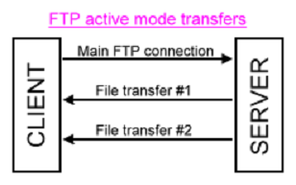

The three arrows indicate separate TCP/IP connections, with the commands being sent on the main FTP connection.

Problems can arise when a NAT router is introduced:
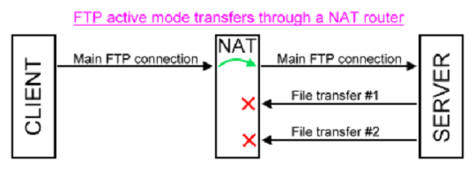

Since the main connection is outgoing the NAT firewall allows this connection to be made, but when the server tries to connect back to the client it is blocked by the firewall.

The technique called "passive mode" or PASV was introduced to reduce this problem. In this scheme connections are always made from the client to the server and not vice-versa.
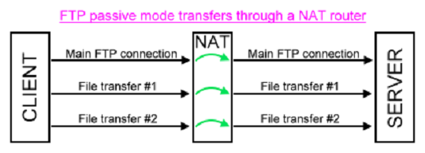

This is why passive mode is generally preferable when NAT firewalls are involved.

Passive mode may be selected by setting the the setConnectMode() method as follows:
ftp.setConnectMode(FTPConnectMode.PASV);
In fact, in plain FTP (i.e. not FTPS) active mode often works due to some magic in many NAT routers - they actually parse the FTP commands being sent and know what to do with the data transfer connections. However, FTPS never works in active mode if a NAT is involved since the NAT cannot parse the encrypted commands being sent.

Dealing with dual NATs

Unfortunately, some FTP sessions involve two NATs:

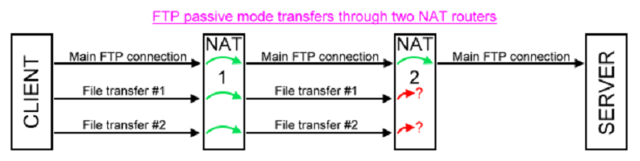
Usually, the main connection succeeds because the standard FTP port (21) is routed through to the correct FTP server, but then the file transfers failed because the ports that they use are not set up to forward to the server.

In this scenario, the server may be set up to only use particular ports for data transfers. The server-side NAT may then be configured to forward these ports to the server.

解說 FTP Protocol 的運作原理
我 想 FTP 可能有人每天都在用，但卻很少人知道 FTP 運作原理，更尤其是在連不上 FTP 的時候常常都是一頭霧水，在問別人時也可能會發現有人可以連、有人不能連，有的人連的上可以登入成功但是卻無法列出檔案清單，種種的問題只要能了解 FTP 的運作原理就可以很輕易的了解問題出在哪裡，進而解決問題。
基本觀念
使用 FTP 傳輸時，至少會使用到兩個 Port 來建立連線通道：
- 一個為指令通道(Command Channel)，預設使用 Port 21 建立連線，用來傳輸 FTP 指令，例如：列出檔案清單(LIST)、變更目錄(CWD)、取得目前的目錄(PWD)、......等。
- 另一個為資料通道(DATA Channel)，預設使用 Port 20，但是會因 FTP Client 選擇使用的「連線模式」不同而有所不同。
一般來說，指令通道的連線與下指令都沒有什麼問題，有問題的通常是在資料通道的建立，而資料通道的建立方式是由 FTP Client 所下的指令決定的，以 FileZilla 設定為例（如下圖）：
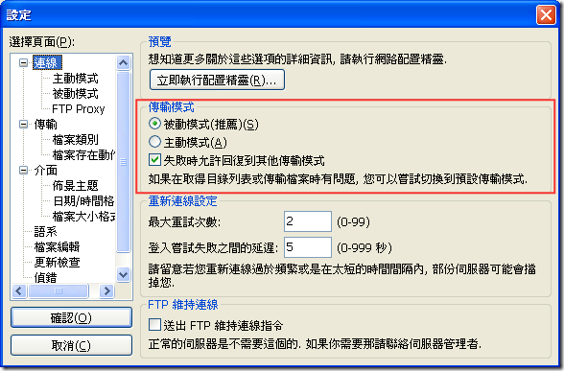
FTP Client (e.g. FileZilla) 每次建立連線時都會下 PORT 或 PASV 指令，如下範例：
指令: PASV
回應: 227 Entering Passive Mode (59,37,124,43,158,251)
而每次下指令傳輸資料時，都會建立一次 data connection，包括取得遠端的檔案清單(LIST)時回傳的檔案列表、下載檔案、或上傳檔案。
連線模式
FTP 的連線模式分兩種：主動模式 ( Active mode ) 與 被動模式 ( Passive mode )
- 主動模式 ( Active mode )
FTP Client 跟 FTP Server 連線後，會主動利用 PORT 指令提出 DATA Channel 連線的要求，如下：
指令: PORT 10,18,53,171,17,114
回應: 200 Port command successful.
這裡的 PORT 指令是由 FTP Client 送出的，當需要建立 DATA Channel 時，FTP Server 會主動利用 Server 主機的 Port 20 發出連線到 FTP Client 的主機，而 PORT 指令後的參數說明如下：
- 前四個數字是 FTP Client 的 IP 位址：10.18.53.171
- 後兩個數字是 FTP Client 接受連線的 Port 埠號，埠號的計算方式是 (第五個數字 * 256 + 第六個數字)，以此範例來說，FTP Client 接受的連線埠號是 17 * 256 + 114 = 4,466
由此可知，如果 FTP Client 處於 NAT 的環境下的話，FTP Server 幾乎無法正常的連線到 FTP Client 的主機，所以現在大部分的連線模式幾乎都建議使用者使用被動模式(Passive mode)。
- 被動模式 ( Passive mode )
FTP Client 跟 FTP Server 連線後，會主動利用 PASV 指令提出 DATA Channel 連線的要求，如下：
指令: PASV
回應: 227 Entering Passive Mode (59,37,124,43,158,251)
你可以看到由 FTP Client 送出的 PASV 指令並沒有送出其他的參數，而是在 FTP Server 回應的時候出現了 (59,37,124,43,158,251) 字串，當需要建立 DATA Channel 時，這時就會由 FTP Client 主動連接至 FTP Server 動態開放的 Port 供 FTP Client 連接，其中 (59,37,124,43,158,251) 的說明如下：
- 前四個數字是 FTP Server 的 IP 位址：59.37.124.43
- 後兩個數字是 FTP Server 接受連線的 Port 埠號，埠號的計算方式是 (第五個數字 * 256 + 第六個數字)，以此範例來說，FTP Server 可接受的連線埠號是 158 * 256 + 251 = 40,699
由此可知，使用被動模式(Passive mode)對 FTP Server 的系統管理員來說，可掌控的部分是比較多的，因為 FTP Server 無法決定使用者是否可使用主動模式連線，但若改使用被動模式連線的話，就幾乎能讓所有人正常的使用 FTP 服務。
其他資訊
- 在 IIS 的 FTP 服務中，當使用 Passive mode 時，IIS FTP 會自動開啟短暫的 Port 用以建立 DATA Channel 供 FTP Client 連接，IIS 預設會動態使用 Port 1024 ~ 65535 進行 DATA Channel 的連線，若要修改預設的 Port Range 可以參考我昨天的文章：如何調整 IIS FTP 在 Passive mode 使用的 Port Range。
- 在 Linux kernel 中，若有設定 MASQ 的話，Kernel 已經支援「動態開啟 FTP DATA PORT」功能，也就是說在 FTP Client 端在 NAT 內部也能以 Active mode 使用 FTP，這就是為什麼有些人在公司內部使用虛擬 IP 也能夠使用主動模式(Active mode)傳輸檔案的情形。
-------------------

